Évaluation
CLASSE : Première
VOIE : ☐ Générale ☒ Technologique ☐ Toutes voies (LV)
ENSEIGNEMENT : histoire-géographie
DURÉE DE L’ÉPREUVE : 2h
Niveaux visés (LV) : LVA LVB
Axes de programme : Le Creusot, Victor Hugo
CALCULATRICE AUTORISÉE : ☐Oui ☒ Non
DICTIONNAIRE AUTORISÉ : ☐Oui ☒ Non

☒ Ce sujet contient des parties à rendre par le candidat avec sa copie. De ce fait, il ne peut être dupliqué et doit être imprimé pour chaque candidat afin d’assurer ensuite sa bonne numérisation.
☐ Ce sujet intègre des éléments en couleur. S’il est choisi par l’équipe pédagogique, il est nécessaire que chaque élève dispose d’une impression en couleur.
☐ Ce sujet contient des pièces jointes de type audio ou vidéo qu’il faudra télécharger et jouer le jour de l’épreuve.
Nombre total de pages : 8

Première partie : questions (sur 10 points)

- Citez deux droits affirmés dans la Déclaration des droits de l’Homme et du Citoyen.

- Choisissez et recopiez sur votre copie parmi les trois propositions suivantes la définition la plus pertinente de la notion de « souveraineté nationale ».
a) Principe selon lequel le pouvoir suprême est détenu par le roi.
b) Principe selon lequel le pouvoir suprême est détenu par la Garde nationale.
c) Principe selon lequel le pouvoir suprême est détenu par les citoyens constituant la nation.

- Expliquez cette phrase de Robespierre issue d’un discours du 5 février 1794 : « Il faut étouffer les ennemis intérieurs et extérieurs de la Révolution, ou périr avec elle ».

- Pour chacune des propositions suivantes répondez par vrai ou faux : (répondez sur votre copie)

Aujourd’hui 50% de la population mondiale vit en ville | V | F
La part de la population urbaine dans le monde ne cesse de progresser | V | F
Une métropole compte au moins dix millions d’habitants | V | F

- Sur le fond de carte localisez et nommez une mégalopole et trois métropoles de rang mondial (n’appartenant pas à la mégalopole). Complétez les figurés dans la légende.


Mégalopole

Métropole de rang mondial

Deuxième partie : Analyse de document(s) (sur 10 points)

Le candidat choisit l’un des deux sujets.

Sujet d’étude : Les établissements Schneider au Creusot sous la Deuxième République et le Second Empire

Document 1 : Le centenaire de Schneider.

« Le centenaire de la naissance de M. J.-E. Schneider, le fondateur de l’établissement du Creusot, vient d’être célébré avec grand éclat par la population de la ville industrielle qui s’est créée autour de l’usine. Un ancien contremaître, M. Burdy, a prononcé, à cette occasion, un discours dont nous donnons ci-après l’analyse :
Il rappelle, tout d’abord qu’avant l’arrivée de M. Schneider au Creusot en 1836, trois Sociétés y avaient successivement périclité. Il fait l’historique des efforts et des succès immédiats du grand industriel ; il cite, avec des dates précises et des détails intéressants, les transformations, les créations nombreuses qu’il entreprit et développa suivant les exigences, chaque jour nouvelles, de l’industrie et du commerce.
Il montre parallèlement aux progrès réalisés à l’usine les agrandissements continus du Creusot, la sollicitude d’Eugène Schneider veillant sans cesse aux embellissements et à la prospérité de la ville. Élu promptement maire du Creusot, conseiller général et député, Eugène Schneider devenait ensuite ministre des Travaux publics et président du Corps législatif.
Il se préoccupe du bien-être matériel et moral de ses ouvriers qu’il assure par une série d’œuvres patronales, d’instruction, d’assistance et de prévoyance, développées par son fils et son petit-fils et heureusement mises en œuvre et complétées par l’inépuisable charité de Mme Schneider.
En termes émus et sincères, il affirme les sentiments de reconnaissance et de profond attachement pour la famille Schneider, qui sont nés de l’étroite union de la ville et de l’usine.
Cette union, la population tout entière la manifeste en ce jour avec un caractère saisissant d’unanimité pour célébrer la fête de son fondateur.
Les bienfaits d’Eugène Schneider ont été continués par son fils Henri Schneider qui, pendant plus de vingt ans, a donné une nouvelle impulsion au développement simultané de la grande industrie et de la ville du Creusot.
Dans la réponse qu’il a faite, M. Schneider a dit notamment :
« Je veux saluer avec autant de respect que d’affection ces vieilles familles du Creusot et ces vétérans de l’usine dévoués collaborateurs de mon grand-père qui, avec lui, ont créé nos traditions et dont les fils, après avoir été le meilleur appui de mon père, demeurent mes plus sûrs collaborateurs.
« Je salue ainsi, à son aube, la génération nouvelle, représentée ici par mes fils et les vôtres et à laquelle nous aurons à transmettre la glorieuse tradition que nous avons reçue des mains de nos devanciers. »
Nous souhaitons que ces espérances se réalisent, mais il faudrait, pour en être assuré, que l’attitude des pouvoirs publics fût un peu différente de ce qu’elle est depuis plusieurs années à l’égard des agitateurs du monde des ouvriers ».

Source : Le Génie français et l’Ingénieur civil réunis : journal des ingénieurs, des constructeurs-mécaniciens et fondeurs etc., XIIIe année, n° 13, 1 juillet 1905, p. 9.

Document 2 : la cité Villedieu, au Creusot, à la fin du XIXe siècle.

La cité Villedieu est construite par l'entreprise Schneider en 1865 pour les ouvriers et leurs familles. L'ensemble regroupe des maisons individuelles de deux pièces avec jardin.

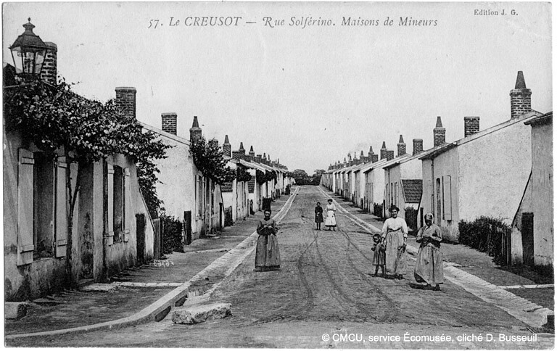

Source : Service éducatif écomusée Le Creusot-Montceau.

Questions :

- Décrivez les logements des ouvriers au Creusot (document 2).

- Montrez que les Schneider veillent au bien-être matériel et moral de leurs ouvriers (documents 1 et 2).

- Précisez le regard que portent les ouvriers et employés du Creusot sur leur patron (document 1).

- Expliquez la phrase soulignée dans le document 1.

- Eugène Schneider joua un rôle économique, social et politique sur toute la ville et au-delà. Justifiez cette affirmation.

Sujet d’étude : Victor Hugo sous la Deuxième République et le Second Empire.

Document 1 : Victor Hugo relate la journée du 24 février 1848.

« 24 février 1848
Je dis au maire que sa place à lui était à la mairie et qu’il y devait rester, mais plusieurs officiers de la garde nationale se présentèrent spontanément pour m’accompagner, et, parmi eux, l’excellent M. Launaye, mon ancien capitaine. J’acceptai leur offre amicale, et cela fit un petit cortège qui se dirigea par la rue du Pas-de-la-Mule et le boulevard Beaumarchais, vers la place de la Bastille.
Là s’agitait une foule ardente, où les ouvriers dominaient. Beaucoup armés de fusils pris aux casernes ou livrés par les soldats. […]
Je commençai par annoncer tout de suite l’abdication de Louis-Philippe, et comme à la place Royale, des applaudissements à peu près unanimes accueillirent la nouvelle. On cria cependant aussi : « Non ! Pas d’abdication ! La déchéance ! La déchéance ! » J’allais décidément avoir affaire à forte partie.
Quand j’annonçai la Régence de la duchesse d’Orléans, ce furent de violentes dénégations : « Non ! Non ! Pas de Régence ! A bas les Bourbons ! Ni roi ni reine ! Pas de maîtres ! » ; je répétai : « Pas de maîtres ! Je n’en veux pas plus que vous, j’ai défendu toute ma vie la liberté ! »
[…]
Un homme en blouse cria : « Silence au pair de France¹ ! À bas le pair de France ! » Et il m’ajusta de son fusil. Je le regardai fixement, et j’élevai la voix si haut qu’on fit silence. « Oui, je suis un pair de France et je parle comme pair de France. J’ai juré fidélité, non à une personne royale, mais à la monarchie constitutionnelle. Tant qu’un autre gouvernement ne sera pas établi, c’est mon devoir d’être fidèle à celui-là. Et j’ai toujours pensé que le peuple n’aimait pas que l’on manquât, quel qu’il fût, à son devoir. »

Note :
- Pair de France : titre pour ceux qui font partir de la Chambre des pairs, chambre du Parlement de 1814 à 1848. Hugo est nommé pair de France par le roi en 1845.

Source : Victor Hugo, Choses Vues. Souvenirs, journaux, cahiers. 1830-1848, Gallimard, 1972, p 629-631.

Document 2 : Hugo, en exil en Belgique puis à Jersey.

« Jersey, octobre 1852.
Que M. Bonaparte se le dise bien, il n’aura pas raison de nous. Qu’il multiplie les obstacles, qu’il entoure son empire de lois Faider¹, qu’il nous fasse traquer en Belgique, en Suisse, en Espagne, en Piémont, nous renaîtrons sous les persécutions et nous nous multiplierons comme l’obstacle. À quiconque voudrait nous imposer ou nous demander trêve pour cet homme, nous répondrons : non possumus². Nous républicains, nous proscrits³, nous sommes le devoir vivant. Que M. Bonaparte en prenne son parti, nous lui avons fait la guerre dans la rue, nous lui ferons la guerre dans les catacombes. Tant que nous avons pu être au grand jour, nous l’avons combattu au grand jour ; maintenant nous sommes dans la nuit, nous combattrons dans la nuit. »

Notes :
- Loi Faider : loi qui, selon Victor Hugo, aurait favorisé son expulsion de Belgique.
- Non possumus : locution latine signifiant un refus catégorique.
- Proscrit : qui est exilé.

Source : Victor Hugo, Choses Vues. Souvenirs, journaux, cahiers. 1849-1870, Gallimard, 1972, p 276 et 287.

Questions :

- Présentez le contexte historique dans lequel est écrit le document 1.

- Définissez le régime politique que soutient Victor Hugo dans le document 1.

- Montrez que l’opinion de Victor Hugo a changé entre 1848 et 1852 (documents 1 et 2).

- Expliquez la phrase soulignée (document 2).

- Victor Hugo est devenu une des références majeures des républicains. Justifiez cette affirmation.

